С.В. Лєнков д.т.н., Р.М. Салімов к.т.н., В.В. Зубарєв В.В.к.т.н, З.А. Фішер к.т.н.
НОВИЙ ПІДХІД ДО РЕАЛІЗАЦІЇ ПРИСКОРЕНИХ ВИПРОБУВАНЬ ВИРОБІВ ЕЛЕКТРОННОЇ ТЕХНІКИ
Звісно, що конкурентоспроможною може бути лише дуже і дуже надійна техніка. Особливо це стосується бортових приладів і радіоелектронних засобів, відмова яких може призвести майже до катастрофи. Саме тому в процесі проектування, виробництва та експлуатації цієї техніки необхідно вживати весь комплекс сучасних заходів щодо виявлення прихованих дефектів та запобігання відмов. Одним з найефективніших з цих заходів є проведення так званих прискорених випробувань [1]. Вони також використовуються для проведення випробувань на надійність тощо.
Як відомо, для більшої частки приладів недостатня надійність “забезпечується” одним, чи декількома ненадійними виробами електронної техніки (ВЕТ) [2]. І саме підвищенням їх надійності, чи їх заміною, чи зниженням впливу на надійність усього приладу, і потрібно займатися в першу чергу.
Однак, при реалізації прискорених випробувань виникає ціла низка проблем та труднощів, основними з котрих є:
-труднощі одержання стійких, інваріантних до виробництва базових закономірностей, використовуваних як для прогнозу у випадку скорочених випробувань, так і для встановлення достовірного зв'язку між результатами випробувань у форсованому і нормальному режимах;
-складність правильного вибору форсованого режиму.
Саме для вирішення цих труднощів у теорії надійності запропонована ціла низка різноманітних моделей і принципів витрати ресурсу виробів [3, 4]. Так, у теорії форсованих випробувань найбільш широке застосування знайшли активаційні моделі, в основу яких покладено формулу Арреніуса, що запропонована ним для оцінки впливу температури на кінетику фізичних і хімічних процесів. Тим часом, як свідчить практика, деградація і відмови багатьох виробів у переважній більшості випадків не підкоряються закону Арреніуса, оскільки відмови бувають обумовлені, наприклад, механічними напругами, зв'язаними зі змінами температури, локальними перегрівами через недоліки конструкції тощо [5, 6]. Крім температури, як прискорюючі, можуть бути використані і ще деякі фактори. Тому було створено інші моделі залежності показників надійності від режиму навантаження. Найбільш відомі з них, що стосуються оцінки показників надійності матеріалів і елементів, наведено в [4, 7, 8]. Слід відзначити , що всі ці моделі носять емпіричний характер. В силу об'єктивно обмеженого обсягу експериментальних даних та того, що здійснення подібних експериментів сполучено з великими витратами часу та праці, і виникає основна проблема прискорених випробувань. Крім того, недостатнє наукове обгрунтовання такого способу пояснюється тим, що реальні технічні характеристики виробів носять досить випадковий характер та їх розподіли головним чином визначаються станом процесу виробництва. Різноманіття факторів, що впливають на якість виробів, приводить до того, що від партії до партії надійнісні показники змінюються в широких межах. Справедливість цього факту підтверджується величезним досвідом випробувань і експлуатації виробів найрізноманітніших видів і типів.
Будь-яке рішення проблеми форсованих випробувань грунтується на деякому принципі витрати ресурсу. Найбільш відомі з запропонованих принципів витрати ресурсу розглянуті в роботі [3], це насамперед принцип Седякіна. Слід зауважити, що практично всі відомі принципи засновані на інтуїтивному уявленні про фізику відмов і кожна з них припускає існування функціональної залежності ресурсу від режиму випробувань. Однак, встановлення цієї залежності, що інваріантна до процесу сучасного виробництва, сьогодні складає ключову проблему теорії прискорених випробувань. Тому була поставлена задача пошуку іншого підходу до рішення проблеми на основі останніх результатів досліджень закономірностей відмов в першу чергу ВЕТ.
У роботах [7-10] виведені фізико-статистичні моделі відмов ВЕТ для різних механізмів деградації і відмов та показано, що стосовно більшості механізмів моделі можуть бути апроксимовані розподілом Вейбулла, а стосовно деяких - логнормальним розподілом. Таким чином, показано, що ці розподіли по суті є фізико-статистичними. При цьому вид моделі (розподіли) цілком визначаються механізмом деградації. Як показали чисельні дослідження, при зміні режимів випробувань у визначених межах, що не змінюють фізичні механізми деградацій, вид фізико-статистичної моделі деградацій і відмов також не змінюється, тобто залишається інваріантним і до режимів випробувань і до процесу виробництва, хоча окремі параметри моделі звичайно змінюються. З урахуванням основних положень принципу Седякіна саме ця обставина і лягла в основу пропонуємого нового підходу до реалізації прискорених випробувань у форсованих режимах, щодо одержання оцінок показників надійності виробів.
Суть цього підходу полягає в наступному.
Попередньо, на основі апріорних даних про можливі механізми деградації (старіння) виробів, визнаються режими форсованих випробувань, що прискорюють процеси деградації. При цьому дуже важливо, щоб обраний форсований режим не привів до появи якихось додаткових механізмів деградацій. Ця задача у цілому не викликає труднощів у досвідчених фахівців, якщо мова йде про окремі типи елементів, оскільки кількість механізмів їх деградації обмежена. У більшості випадків має місце тільки один механізм.
При необхідності можуть бути проведені попередні дослідження з визначення режимів форсованих іспитів, що задовольняють вказані умови.
Далі організуються самі прискорені іспити, у цьому є два варіанти.
Перший варіант передбачає проведення означених випробувань двох представницьких вибірок виробів - однієї в нормальному режимі, а іншій - у форсованому режимі. Однак цей варіант, крім того, що вимагає випробувань двох однакових вибірок, може зажадати і порівняно великої тривалості випробувань. Це пояснюється тим, що для одержання оцінок показників надійності необхідні відмови елементів в обох вибірках, а відмови сучасних високонадійних елементів при випробуваннях у режимах, що відповідають нормальним умовам експлуатації, можуть наступити після досить тривалого наробітку (сотень 10⁴-10⁷ годин). Тому пропонується проводити випробування однієї вибірки виробів.
Розглянемо процедуру проведення й оцінки результатів прискорених випробувань для цього випадку на конкретному прикладі.
Нехай є партія елементів, що у процесі наробітки деградують з одним механізмом і нехай для певності розподіл накопиченої частки відмов елементів при випробуваннях відповідає розподілу Вейбулла (це має місце для більшості механізмів відмов).
Звичайно розподіл дослідних даних у цьому випадку апроксимується трипараметричним розподілом Вейбулла. Тобто інтегральна функція розподілу відмов при цьому має вигляд [1]:
$F(f)=\begin{aligned}\left\{\text{1-exp}\left(−\frac{(\text{t-}g)^{d}}{h}\right),t³g | \right.\end{aligned}$, (1)
де γ - параметр місця;
δ - параметр форми;
η - характеристичний параметр.
У практиці дуже зручно відображати результати випробувань на імовірностній сітці, що відповідає одержуваному розподілу відмов і побудованій в прямокутній системі координат. Горизонтальна вісь сітки - вісь часу, вертикальна - накопичення частки відмов q (у %). Відмова кожного елемента відображається на сітці у вигляді точки з координатами, що відповідає цьому моменту відмови і накопиченої до цього моменту частки відмов. Якщо всі точки, що відображають відмови, лежать практично на прямої лінії, то розподіл відмов відповідає цьому теоретичному розподілу.
Оскільки на практиці апріорі за результатами аналізу причин відмов елементів на основі встановленого механізму можна визначити тільки можливий вигляд апроксимуючого розподілу, а не його параметри, то при нанесенні на імовірністну сітку експериментальних точок, що відповідають реальним моментам відмов, може утворитися, замість прямої, лінія з криволінійною початковою ділянкою. Тоді випробування необхідно продовжувати, поки кількість відмов не досягне деякого числа k, при якому лінія, що апроксимує розподіл відмов, не почне спрямлятися. Для повного спрямління необхідно підібрати параметр місця γ, при зсуві на котрий всіх експериментальних точок, останні розташуються на прямої лінії. Для використання на практиці пропонується наступна іттераційна процедура визначення параметра зсуву γ .
1. Через експериментальні точки, нанесені на імовірністну сітку, проводимо плавну лінію.
2. Проводимо дотичну пряму до перетину з віссю часу. Відстань від початку координат до перетину по осі часу є першим наближенням оцінки значення $\tilde{g}$.
3. Зміщуємо абсциси всіх експериментальних точок на значення $\tilde{g}$₁ і через них проводимо плавну лінію. Якщо кривизна лінії ще залишилася, то процедуру повторюємо. Звичайно після двох-трьох процедур одержуємо практично пряму лінію.
Описана процедура наочно проілюстрована на мал.1, де показані два кроки іттерації. Сама процедура не залежить від того, чи є кривизна лінії на початковій ділянці увігнутої або опуклої. Від цього залежить тільки напрямок зсуву точок кривої на третій стадії процедури.
Після перебування оцінки параметра зсуву $\tilde{g}$_{ф} для розподілу відмов у форсованому режимі і побудови на імовірностній сітці апроксимуючої прямої необхідно перевірити відповідність отриманого експериментального розподілу теоретичному. Це зручно здійснити за допомогою критерію згоди Колмогорова [12].
Для вирішення цієї задачі необхідно визначити і параметри δ_{ф} і η_{ф} розподілу Вейбулла, що апроксимують отриманий розподіл відмов при випробуваннях у форсованому режимі. Оцінку параметрів δ_{ф} і η_{ф} можна зробити за допомогою методу найменших квадратів по формулах [12]:
$\overline{δ_{ф}}=\frac{k\sum_{\text{i=1}}^{k}{[\text{ln}(t_{\text{іф}}−γ_{ф})]\text{lnln}\frac{1}{1−q_{i}}\left[\sum_{i=1}^{k}{\text{ln}(t_{\text{іф}}−γ_{ф})}\right]}\sum_{1}^{k}{\text{lnln}\frac{1}{1−q_{i}}}}{k\sum_{\text{i=1}}^{k}{[\text{ln}(t_{\text{iф}}−γ_{ф})]^{2}−[\sum_{\text{i=1}}^{k}{\text{ln}(t_{\text{іф}}−γ_{ф})]^{2}}}}$, (2)
$\text{ln}\overline{η_{ф}}=\frac{\sum_{\text{i=1}}^{k}{\text{ln}(t_{\text{іф}}−γ_{ф})−\frac{1}{δ}}\sum_{1}^{k}{\text{lnln}\frac{1}{1−q_{i}}}}{k}$. (3)
де k- кількість відмов (експериментальних точок), по яких оцінюються параметри;
t_{iф} - момент i-ої відмови, i=1...k_{i};
q_{i} - накопичена частка відмов на момент t_{i}.
Таким чином, тривалість випробувань у форсованому режимі повинна бути такою, щоб по досягнутій кількості відмов k можна було оцінити параметри отриманого розподілу. Після цього випрбування повинні бути продовжені в нормальному режимі, тобто в режимі, для якого необхідно визначити показники надійності, до одержання ще деякої кількості відмов (n). Загальна кількість відмов при цьому буде дорівнювати k+n.
Кожна відмова в нормальному режимі випробувань також відображається на імовірностній сітці, на котру вже нанесена спрямлена лінія, що відображає розподіл відмов у режимі форсованих випробувань, як показано на мал. 2. Потім продовжуємо пряму лінію, що відповідає розподілу відмов у форсованому режимі, і відзначаємо на ній точки, що відповідають накопиченим часткам відмов у нормальному режимі. Цим точкам відповідають значення t_{iф} (див. мал.2), що по суті є прогнозованими моментами відмов елементів у випадку, якби випробування продовжувалися у форсованому режимі.
Після цього робимо оцінку параметрів η_{н} і q_{н} розподіла Вейбулла, що апроксимує розподіл відмов при випробуваннях у нормальному режимі по формулах:
${\overline{η}}_{н}$=η_{ф}$\frac{1}{n−1}$$\sum_{\text{i=k+1}}^{\text{k+n}}{}$ (t_{iн}-t_{i-1н})/( t′_{iф}-t′_{i-1ф}), (4)
$\tilde{γ}$_{н} = $\frac{1}{n}$$\sum_{\text{i=k+1}}^{\text{k+n}}{}$[t_{iн}-(η_{н}/η_{ф)}(t′_{iф} -γ_{ф)}] . (5)
При отриманні формул (4) і (5) було враховано, що параметр форми ( для розподілів Вейбулла, що апроксимують розподіли відмов у нормальному і форсованому режимах, при незмінному механізмі відмов однаковий, оскільки, як показано в роботах [7, 9], цей параметр цілком визначається механізмом відмови елемента.
Далі випробування можна або припинити, оскільки є базова закономірність відмов у форсованому режимі, по якій можна спрогнозувати моменти наступних відмов, або продовжити у форсованому режимі до досягнення заданого рівня накопиченої частки відмов.
Коефіцієнт прискорення випробувань визнається співвідношенням:
К_{у} = ${\overline{η}}_{н}$/${\overline{η}}_{ф}$ . (6)
Для перерахування результатів випробувань у форсованому режимі на нормальний режим необхідно визначити і параметр зсуву. Це неважко зробити за допомогою співвідношення:
${\overline{γ}}_{н}=\frac{1}{n}\sum_{i=k+1}^{r+n}{\left[t_{\text{iн}}−\frac{{\overline{η}}_{н}}{{\overline{η}}_{ф}}\left(t_{\text{iф}}^{'}−{\tilde{γ}}_{ф}\right)\right]}$. (7)
Прогнозований час наробітку в нормальному режимі випробувань ${\tilde{t}}_{\text{qн}}$, при якому накопичена частка відмов досягне значення q, таким чином, можна визначити за допомогою співвідношення:
${\tilde{t}}_{\text{qн}}=K_{y}\left(t_{\text{qф}}−{\tilde{γ}}_{ф}\right)+{\overline{γ}}_{н}$, (8)
де t_{qф} - час іспитів у форсованому режимі, протягом якого накопичена частка відмов досягла значення q.
Таким чином, запропонований підхід дозволяє ефективно вирішувати практичні задачі організації і оцінки результатів прискорених випробувань виробів, розподіл відмов яких у часі апроксимується, зокрема, розподілом Вейбулла. Подібним способом може бути вирішені задача й у випадках, коли розподіли відмов апроксимуються іншими видами статистичних розподілів.

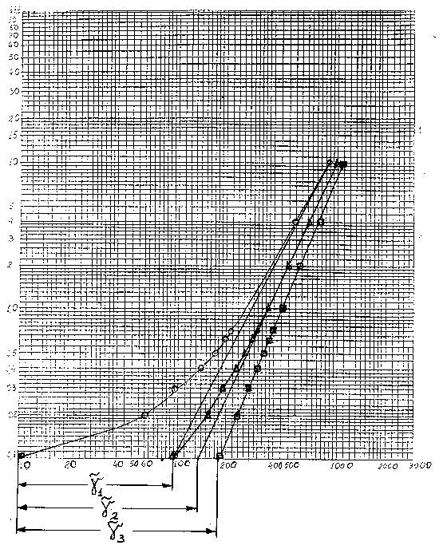
Мал.1. Ілюстрація іттераційної процедури оцінки параметру зсуву розподілу Вейбулла, що апроксимують розподіл відмов при випробуваннях.
О - вихідний розподіл відмов,
Δ, - розподіли, отримані відповідно після першого і другого кроків іттерації.

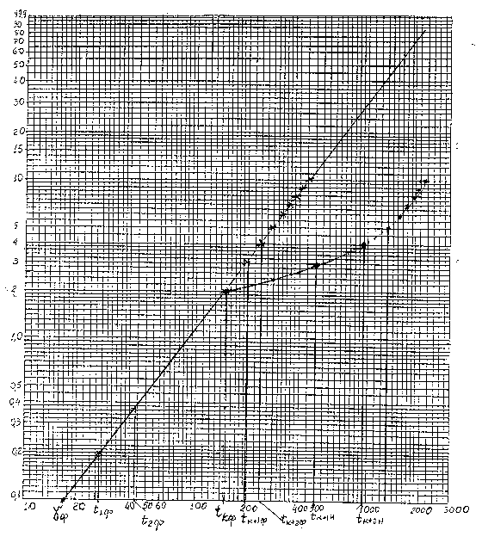
Мал.2. Ілюстрація до опису нового підходу до оцінки результатів випробувань у форсованих режимах.

Список використаної літератури

- Перотте А.И., Сторчак М.А. Вопросы надежности РЭА. - Г.: Сова. радио,1976. -84 с.
- Смирнов Н.И., Широков В.Б. Оценка безотказности интегральных микросхем. - Г.: Радио и связь, 1983. - 104 с.
- Карташов Г.Д. Физико-статистические принципы затраты ресурса изделий // Электронная техника, серая. 8, вып. 6 (48). -1976.
- Карташов Г.Д. Модели расходования ресурса изделий электронной техники // «Управление качеством и стандартизация», сер. 8, вып.1(473),- М.: ЦНИИ «Электроника», 1977. - 76 с.
- O'Connor P/T/ realiability prediction. Help or hoax/Solid State Technology, 1990, v 33, № 8.
- Hakin E. B. Reliability predictions:IS Arrhenius emoneons/Solid State Technology, 1990, 33, № 8. -p. 37.
- Ленков С.В. Обеспечение надежности РЭА. – К.:ГАЛПУ, 1997. – 148 с.
- Физико-статистические модели отказов изделий электронной техники и их применение в задачах обеспечения надежности РЭА / Ленков С.В., Фишер З.А., Зубарев В.В., Тариелашвили Г.Т.; Одесса Ин-т пробл. крит. технолог. и надежности радіоелектроніки. - К., 1998- 22 с.- Рус. - Деп. у ГНТБ Украины 16.02.98, № 102 - Ук.98.
- Ленков С.В., Фишер З.А., Зубарев В.В. Анализ и экспериментальная апробация моделей отказов дефектных ИЭТ // Технология и конструирование в электронной аппаратуре. -1998, № 1. - С. 12-14.
- Ленков С.В. ,Савельев А.А., Зубарев В.В. Повышение эффективности технологических тренировочных прогонов РЭА - одну из основных дорог обеспечения ее безотказности // Приднепровский научный вестник: Технические науки. - 1998. - №27(94). - С. 43-47.
- Гнеденко Б.В., Беляев Ю.К., Соловьев А.Д. Математические методы в теории надежности. - М.: Наука, 1965. -212 с.
- Айвазян С.А., Енюков И.С. Мешалкин Л.Д. Прикладная статистика: Основы моделирования и первичной проработки данных. Справочное издание. - М.: Финансы и статистика, 1983. - с.369-371.
- Онопенко Д.И., Катеринич И.И. Использование результатов электротермотренировки для оперативного контроля надежности БИС в процессе производства // ЭТ, сер. 8, Упр. кач., станд., метрол. и испыт. Вып. 1(93)-2(94), 1982.

